CHỦ ĐỀ 2. MÁY TÍNH VÀ XÃ HỘI TRI THỨC
Bài 3. Một số thiết bị mạng thông dụng
* Internet: là Mạng máy tính toàn cầu
* KN mạng máy tính: là hệ thống gồm nhiều máy tính kết nối với nhau bằng thiết bị mạng
* KN thiết bị mạng: Là thiết bị điện tử làm nhiệm vụ kết nối và truyền dữ liệu từ máy tính này đến máy tính khác trong mạng.
* Có 2 kiểu để máy tính truyền dữ liệu cho nhau
Truyền dữ liệu máy tính kiểu có dây | Truyền dữ liệu máy tính kiểu không dây
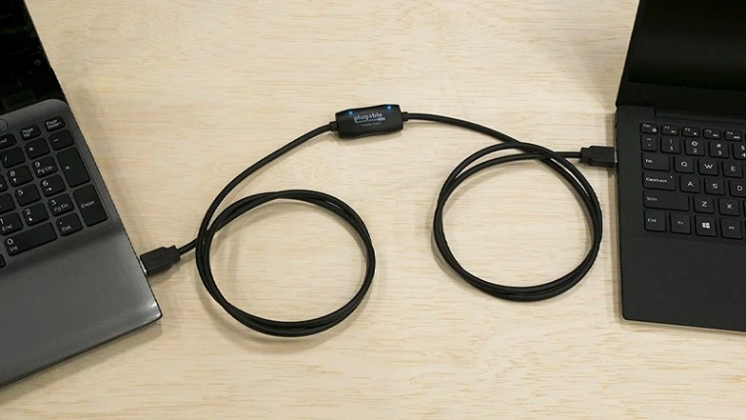 | 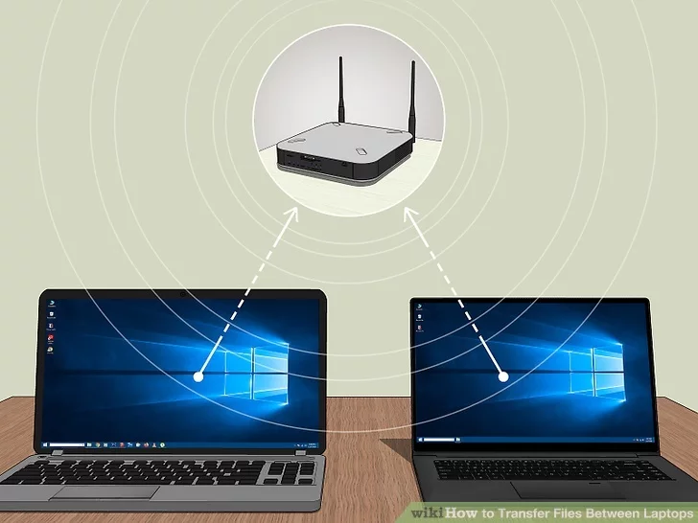
1. Thiết bị mạng thông dụng
a. Thiết bị hub và switch
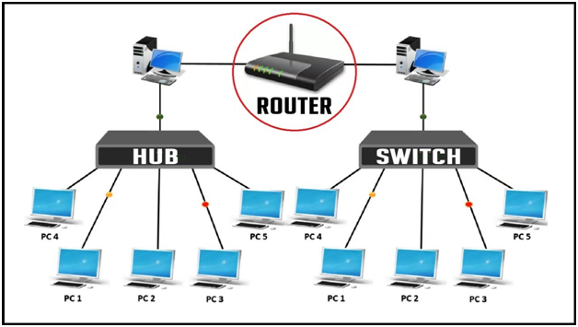
- Thiết bị Hub và Switch dùng để tạo ra các mạng máy tính có dây
- Thiết bị Hub và Switch bắt buộc phải sử dụng trong mạng có dây từ 3 máy tính trở lên
- Thiết bị hub: Truyền dữ liệu từ 1 máy tính trong mạng đến tất cả các máy còn lại ⇒ tốc độ chậm
- Thiết bị switch: Chỉ truyền dữ liệu giữa 2 máy tính liên quan trong mạng ⇒ tốc độ nhanh
* Do mạng có dây chưa thuận tiện trong đời sống nên cần phát triển một loại mạng mới là Mạng không dây
b. Thiết bị điểm truy cập không dây (Wireless Access Point)
- Thiết bị điểm truy cập không dây viết tắt  là AP  - Thiết bị AP giúp tạo ra các mạng máy tính không dây  - Chức năng của thiết bị AP: giúp kết nối điện thoại, máy tính vào internet (theo kiểu không dây)  - Hầu hết các thiết bị AP hiện nay sử dụng kỹ thuật kết nối mạng không dây là Wi-Fi | 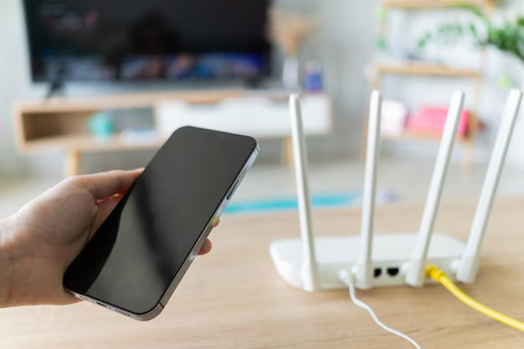
c. Thiết bị định tuyến Router
* Chức năng: Dùng để truyền dữ liệu từ mạng máy tính này sang mạng máy tính khác vì internet gồm rất nhiều mạng máy tính trên toàn cầu kết nối với nhau
d. Thiết bị modem
* Chức năng: dùng để chuyển đổi kiểu dữ liệu của máy tính thành kiểu dữ liệu internet và ngược lại
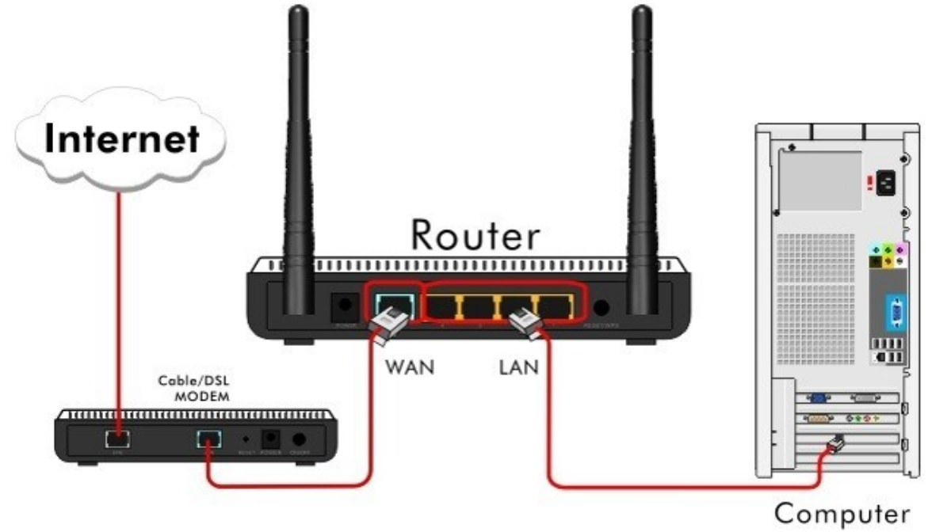
* Chú ý: Các thiết bị modem hiện nay được tích hợp sẵn bên trong thiết bị Router
2. Thực hành kết nối máy tính với các thiết bị mạng
a. Kết nối mạng máy tính có dây
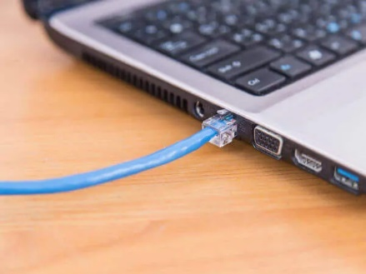 | 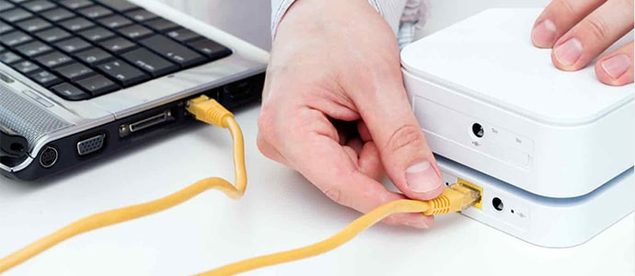

b. Kết nối mạng máy tính không dây
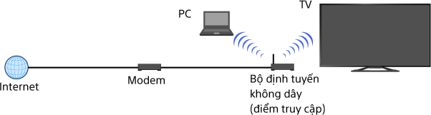

CÂU HỎI VÀ BÀI TẬP
